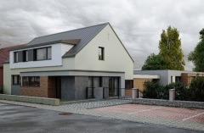
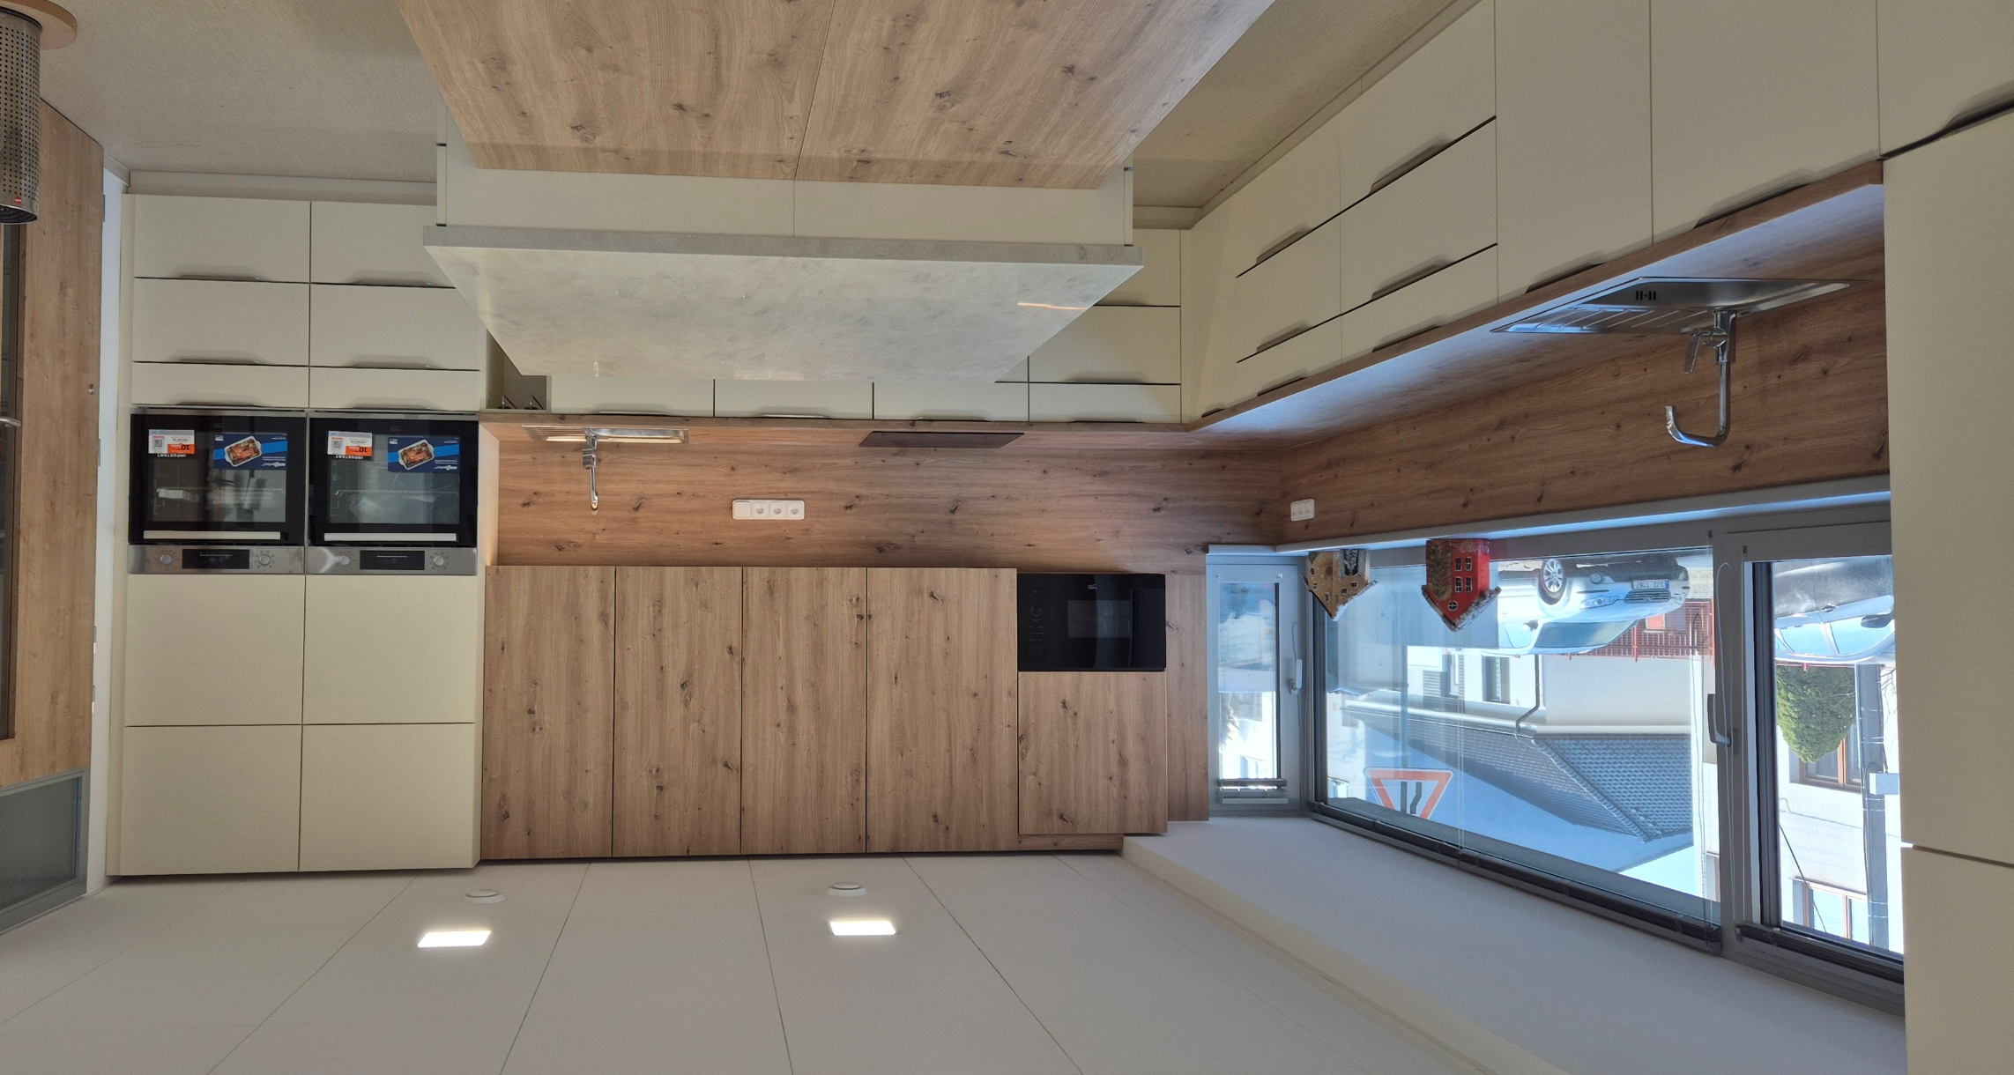
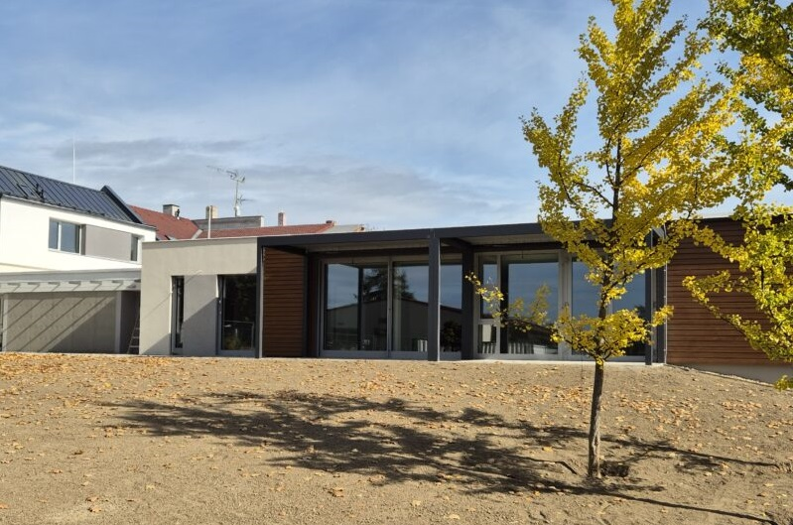
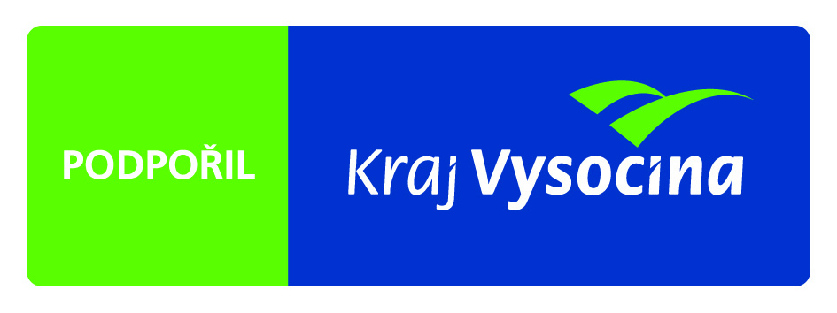


Tento projekt byl finančně podpořen Ministerstvem práce a sociálních věcí, Krajem Vysočina a Městem Moravské Budějovice.
Kde nás najdete:
areál Domu sv. Antonína
Denní stacionář 1: Komenského 1799,
676 02 Moravské Budějovice
Denní stacionář 2: Komenského 1800,
676 02, Moravské Budějovice

Kontakty:
tel: 778 116 714
e-mail: stacionar@dsvamb.cz
www.dsvamb.cz
ID datové schránky: k84fs3u
číslo účtu: 11634711/0100

ředitel: Ing. Petr Žák
tel: 702 273 025
e-mail: zak.p@dsvamb.cz

sociální pracovnice:
Mgr. Pavla Buličková
tel: 702 016 198
e-mail: bulickova.p@dsvamb.cz

Poskytovatel:
Dům sv. Antonína
Komenského 907
676 02 Moravské Budějovice
IČO 003 94 190
tel: 568 420 061

Zřizovatel:
Kongregace MSKB

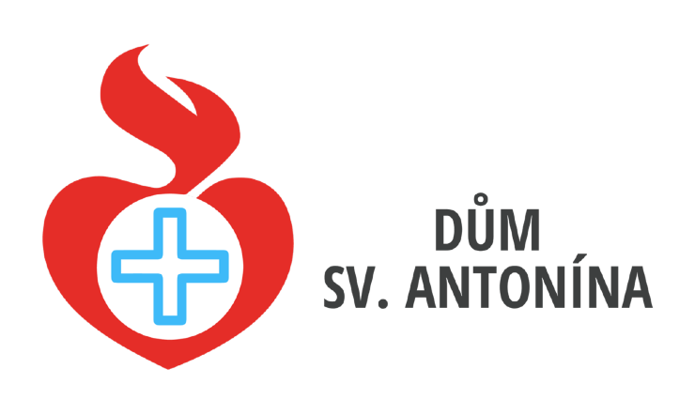

Dům sv. Antonína
DENNÍ STACIONÁŘ 1, 2

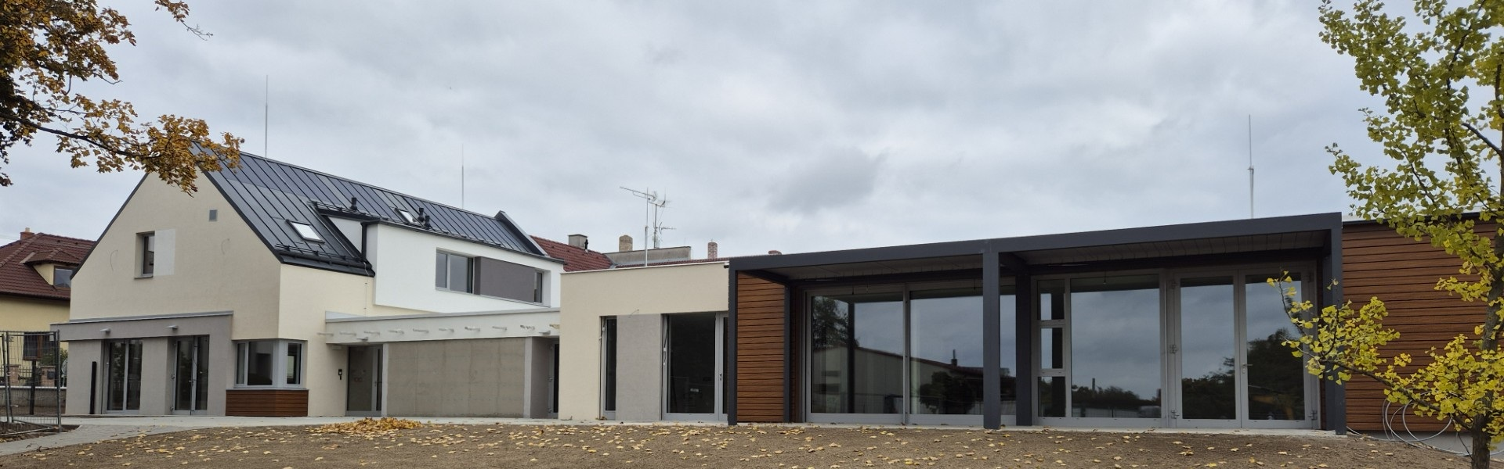

ambulantní sociální služba provozovaná
v areálu Domu sv. Antonína

Poslání a základní popis
Dům sv. Antonína Denní stacionář je církevní zařízení, jehož posláním je pomáhat lidem zvládnout jejich životní potřeby a zároveň umožnit smysluplné využití jejich času v příjemném prostředí. Klientům nabízíme pomoc a podporu přizpůsobenou jejich individuálním potřebám. Služba pomáhá klientům udržovat
a rozvíjet jejich schopnosti a soběstačnost.

S pomocí Denního stacionáře si mohou pečující osoby vyřídit své záležitosti nebo si mohou odpočinout.

Kapacita Denního stacionáře 1 je 10 klientů.
Kapacita Denního stacionáře 2 je 10 klientů.

Provozní doba
pracovní dny od 7:00 do 15:30 hodin

Cílová skupina
Služba je poskytována dospělým osobám, které:
- potřebují vzhledem ke svému věku nebo zdravotnímu stavu podporu v péči o vlastní osobu,
- jsou ohrožené kvůli svému věku nebo zdravotnímu stavu sociální izolací a potřebují podporu k zajištění kontaktu se svými vrstevníky.
Co nabízíme?
Denní stacionář nabízí podporu a pomoc při těchto základních činnostech:

- pomoc při zvládání běžných úkonů péče
o vlastní osobu (pomoc při podávání stravy, s oblékáním, při pohybu, aj.)
- pomoc při osobní hygieně nebo poskytnutí podmínek pro osobní hygienu (podpora při celkové hygieně, pomoc při použití WC)
- poskytnutí stravy (nabídka jídla a pití, možnost dietního stravování, příprava jídla za podpory personálu)
- výchovné, vzdělávací a aktivizační činnosti (podpora při udržování všech dovedností a schopností potřebných pro běžný každodenní život, aj.)
- zprostředkování kontaktu se spole-čenským prostředím (zprostředkování kontaktů s ostatními klienty a personálem, doprovod na úřady, aj.)
- sociálně terapeutické činnosti
- pomoc při uplatňování práv, oprávněných zájmů a při obstarávání osobních záležitostí

V případě zájmu zajistíme dopravu do stacionáře a zpět.

Zázemí
Služba Denní stacionář je poskytována v novostavbách, které jsou součástí areálu Domu sv. Antonína. Prostory v obou budovách jsou bezbariérové. Klienti mají k dispozici společenskou místnost, ve které probíhají vzdělávací a aktivizační činnosti. Dále je zde prostorná kuchyň s jídelnou, která slouží k přípravě a podávání jídla. V případě zájmu může být strava zajištěna z kuchyně DSVA.
Klienti mohou využívat místnost k indi-viduálnímu odpočinku, pokud se cítí být unaveni. K dispozici mají bezbariérovou koupelnu se sprchovým koutem a WC.
DSVA se snaží vytvářet příjemné prostředí pro klienty a jejich rodiny, kdykoli mohou využít rozlehlou zahradu.

Úhrady
Úhrada za dobu poskytování služby:
120 Kč/1 hodinu

Úhrada za stravování:
109 Kč/ 1 oběd

Cena dopravy – fakultativní služba
11 Kč/km

